ПРАВИЛА И СПОСОБЫ ИЗВЛЕЧЕНИЯ ПОСТРАДАВШЕГО ИЗ АВТОМОБИЛЯ
Правила и способы извлечения пострадавшего из автомобиля.
Основные транспортные положения. Транспортировка пострадавших.

Экстренное извлечение пострадавших из автомобиля или другого ограниченного пространства осуществляется методом Раутека 1 (если пострадавший находится в сознании; для этого руки участника оказания первой помощи проводятся под мышками пострадавшего, фиксируют его предплечье, после чего пострадавший извлекается наружу), либо методом Раутека 2 (если пострадавший находится без сознания; при этом одна из рук участника оказания первой помощи фиксирует за нижнюю челюсть голову пострадавшего).
Пострадавший с подозрением на травму позвоночника, находящийся в сознании, должен располагаться на твердой ровной поверхности.
Пострадавший, у которого отсутствуют признаки сознания (но сохранены дыхание и кровообращение), должен находиться в ожидании прибытия скорой медицинской помощи и на этапе транспортировки в устойчивом боковом положении. Это положение придается для поддержания проходимости дыхательных путей и снижения риска их перекрытия слюной, кровью, рвотными массами или языком.
В случаях, если у пострадавшего подозревается травма живота и таза, предпочтительно, чтобы в ожидании медицинской помощи или на этапе транспортировки он находился в положении на спине с согнутыми в коленях и разведенными ногами. При этом под коленями должна находиться мягкая опора (свернутая валиком одежда и т.п.). В некоторых литературных источниках данная позиция называется «позой лягушки».
Пострадавшему с сильной кровопотерей (или с возможными признаками шока) следует придать положение на спине с приподнятыми ногами. Поддерживать ноги в приподнятом положении можно с помощью импровизированной опоры, либо с привлечением одного из участников оказания первой помощи.
Пострадавшему с травмой грудной клетки при транспортировке или ожидании медицинской помощи предпочтительно находиться в полусидячем положении (по возможности с наклоном в сторону пораженной половины груди).

Извлечение пострадавшего, находящегося в сознании, из грузового автомобиля.
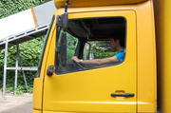 | Извлечение пострадавшего из автомобиля производится в экстренных случаях:  - Когда невозможно оказать первую помощь внутри автомобиля.  - Когда существует угроза для пострадавшего, находящегося в автомобиле (возгорание автомобиля, угроза его сползания или переворачивания)
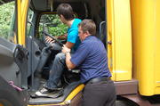 | Для извлечения необходимо открыть дверь и повернуть пострадавшего к себе спиной
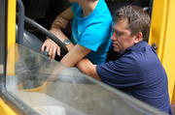 | После этого следует просунуть свои руки ему подмышки и захватить его предплечье одной рукой…
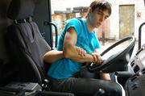 | …затем второй рукой…
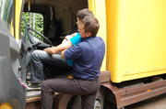 | …взвалить пострадавшего себе на грудь и потянуть его из автомобиля наружу…
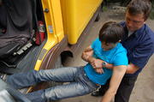 | …продолжая удерживать пострадавшего за предплечья, извлечь его из автомобиля…
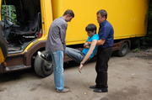 | … попросить помощника подхватить пострадавшего за ноги и вместе с ним отнести пострадавшего на безопасное расстояние.

Извлечение пострадавшего, находящегося без сознания, из грузового автомобиля.

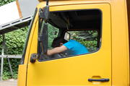 | Извлечение пострадавшего, находящегося без сознания, немного отличается.
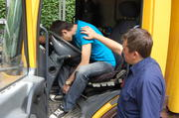 | Для проверки сознания надо аккуратно потормошить пострадавшего за плечо и спросить: «Как ты себя чувствуешь, помощь нужна?»
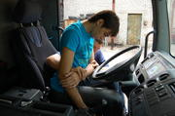 | При отсутствии ответа просунуть руки ему подмышки и захватить его предплечье одной рукой…
 | …затем второй рукой взять пострадавшего за нижнюю челюсть и зафиксировать голову…
 | …взвалить пострадавшего себе на грудь и потянуть его из автомобиля наружу…
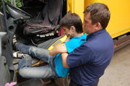 | …продолжая удерживать пострадавшего за предплечье и нижнюю челюсть, извлечь его из автомобиля…
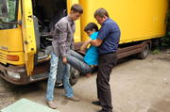 | … попросить помощника подхватить пострадавшего за ноги и вместе с ним отнести пострадавшего на безопасное расстояние.

Извлечение пострадавшего, находящегося в сознании, из легкового автомобиля через переднюю дверь.
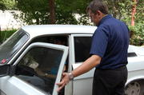 | Для извлечения пострадавшего, находящегося в сознании, из легкового автомобиля следует открыть дверь…
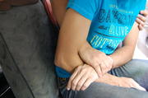 | …просунуть руки ему подмышки и захватить его предплечье одной рукой…
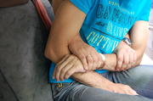 | …затем захватить предплечье пострадавшего второй рукой…
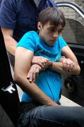 | … потянуть пострадавшего из автомобиля наружу…
 | …продолжая удерживать пострадавшего за предплечье, извлечь его из автомобиля…
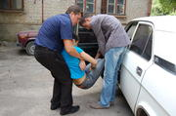 | … попросить помощника подхватить пострадавшего за ноги…
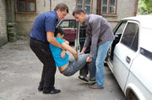 | …и вместе с помощником отнести пострадавшего на безопасное расстояние от автомобиля.

Извлечение пострадавшего, находящегося без сознания, из легкового автомобиля через переднюю дверь.

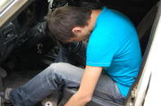 | Для извлечения пострадавшего, находящегося без сознания, из легкового автомобиля следует открыть дверь…
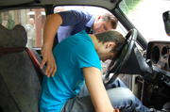 | …просунуть руки ему подмышки…
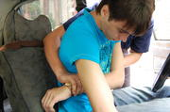 | … и захватить его предплечье одной рукой…
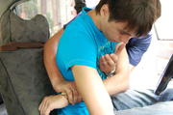 | …затем захватить нижнюю челюсть пострадавшего второй рукой и зафиксировать голову…
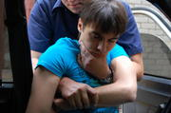 | …продолжая удерживать пострадавшего за предплечье и фиксируя его голову, потянуть его наружу и извлечь из автомобиля…
 | … попросить помощника подхватить пострадавшего за ноги…
 | …и вместе с помощником отнести пострадавшего на безопасное расстояние от автомобиля.

Извлечение пострадавшего, находящегося в сознании, из легкового автомобиля через заднюю дверь.

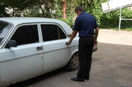 | В случае, если передняя дверь заблокирована, необходимо попытаться извлечь пострадавшего через заднюю дверь
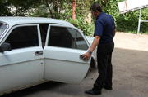 | Для этого следует открыть заднюю дверь автомобиля…
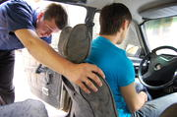 | …откинуть спинку кресла назад…
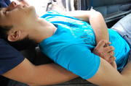 | …просунуть руки ему подмышки и захватить его предплечье одной рукой…
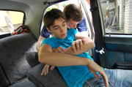 | …затем захватить предплечье пострадавшего второй рукой…
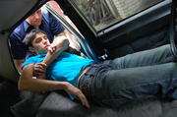 | … потянуть пострадавшего из автомобиля наружу и извлечь его из автомобиля.

Извлечение пострадавшего, находящегося без сознании, из легкового автомобиля через заднюю дверь.

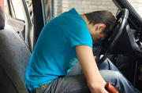 | В случае, если передняя дверь заблокирована, необходимо попытаться извлечь пострадавшего через заднюю дверь
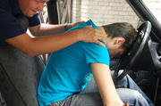 | Для этого надо убедиться в отсутствии сознания у пострадавшего…
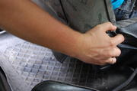 | …откинуть спинку кресла назад…
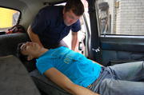 | … аккуратно уложить пострадавшего…
 | …просунуть руки ему подмышки и захватить его предплечье одной рукой…
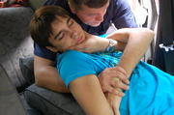 | …затем захватить нижнюю челюсть пострадавшего второй рукой, зафиксировать его голову и потянуть пострадавшего из автомобиля наружу, чтобы извлечь его из автомобиля.…

Основные транспортные положения.

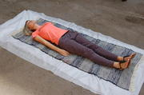 | Пострадавший с подозрением на травму позвоночника, находящийся в сознании.  Положение на твердой ровной поверхности на твердой ровной поверхности.
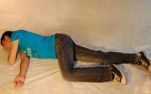 | Пострадавший без сознания с сохраненными признаками жизни. Устойчивое боковое положение.
Пострадавший с подозрением на травму живота и таза.
Положение на спине с мягкой опорой под согнутыми в коленях и разведенными ногами («поза лягушки»).
Пострадавший с сильной кровопотерей (или с возможными признаками шока).
Положение на спине с опорой под приподнятыми ногами.
Пострадавший с травмой грудной клетки.
Полусидячее положение с наклоном в сторону пораженной половины груди

